Queridas y queridos estudiantes esperando que se encuentren bien usted y sus seres queridos con respecto lo que acontece en el país y en el mundo. El mes de agosto trabajaremos con dos guías de información de la membrana plasmática y movimiento de moléculas a través de esta (semana 1 y 2) estas guías son muy importantes, debes desarrollarlas, observar las imágenes, relacionar los contenidos que hemos revisado, ya que a partir de éstas se realizara la evaluación formativas de la semana 3 y finalizamos con la capsula donde se retroalimentarán los contenidos.
Asignatura: Biología Celular Y Molecular. | N° De La Guía: 2
Título de la Guía: La célula II –Membrana Plasmática (semana 2: Del 10 al 14 de agosto)
Objetivo de Aprendizaje (OA): OA 2. Explicar la estructura y organización de la célula en base a biomoléculas, membranas y organelos, su reproducción,
Nombre Docente: Felipe Espina Astudillo-
Nombre Estudiante: | Curso: Biología celular y molecular
Objetivo de la guía: conocer el movimiento de moléculas a través de la membrana plasmática a partir de los distintos transportes asociada a esta o a proteínas.
Osmosis
La osmosis se define como el movimiento de agua a través de una membrana semipermeable. Cabe destacar que el agua puede moverse tanto por difusión simple (osmosis) como por difusión facilitada (por canales de agua llamados acuaporinas). Es de suma importancia comprender que el agua tiende a moverse hacia el medio que tiene una mayor concentración de solutos. Es clave dominar los fenómenos que viven las células en base al movimiento de moléculas de agua. Los dos puntos que serán descritos son válidos para células vegetales y para células animales. Apóyese de la guía anterior para observar las imágenes de osmosis en células vegetales y animales.
Célula vegetal comportamiento a distintas soluciones
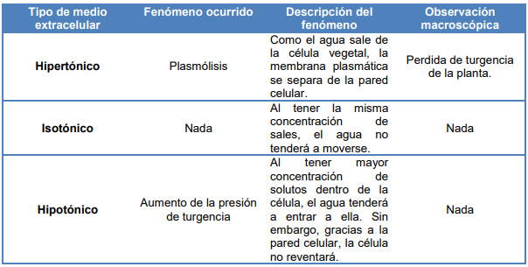
Célula animal comportamiento a distintas soluciones

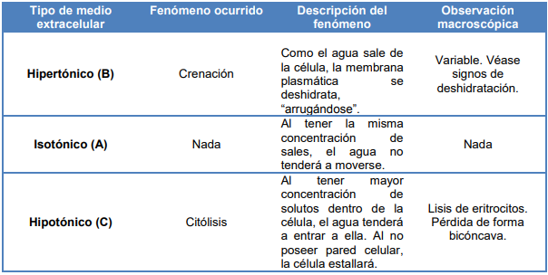

Transporte activo
El transporte activo se caracteriza porque requiere gastar energía (ATP) para lograr cruzar la membrana plasmática en contra del gradiente de concentración. Generalmente, las células que tienen una alta demanda de transporte activo tienen numerosas mitocondrias. Sus dos componentes son las bombas iónicas y el transporte vesicular: - Bombas iónicas Las bombas iónicas son grandes proteínas integrales que poseen un dominio ATPasa (lugar donde es posible hidrolizar el ATP y utilizar su energía). Bombean iones en contra de su gradiente de concentración, con la función de mantener un potencial electroquímico y un gradiente de concentración que permita efectuar el transporte pasivo y el transporte activo segundario (ligado al gradiente generado por bombas). La bomba más importante de conocer para la PSU (que será profundizada en el guías del Sistema Nervioso, del módulo electivo) es la bomba 3Na+/2K+ ATPasa (Bomba sodio-potasio). Esta bomba es capaz de bombear, con gasto de ATP, 3 iones Na+ al medio extracelular (donde está más concentrado) y 2 iones K+ al interior de la célula (donde está más concentrado). De esa manera se mantiene el potencial eléctrico de membrana y los gradientes de concentración, especialmente del Na+, para el transporte activo secundario o cotransporte.
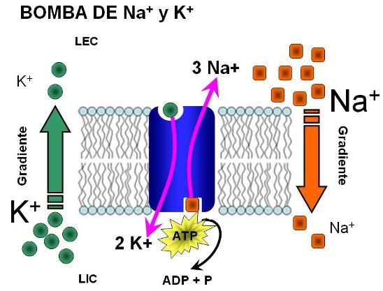
- Transportes vesiculares
Los transportes vesiculares son transportes con gasto de ATP diseñados para el transporte de grandes complejos, moléculas o gotas hacia el interior o exterior de la célula. En base a ello podemos describir:
- Endocitosis: Incorporación de complejos o grandes moléculas al interior de la célula en forma de vesículas llamadas endosomas. Dependiendo del contenido de las vesículas se distingue la pinocitosis (contenido líquido) y la fagocitosis (contenido sólido, como bacterias).
- Exocitosis: Expulsión de vesículas desde el interior de la célula, con desechos o productos de secreción (como neurotransmisores, enzimas, etc).
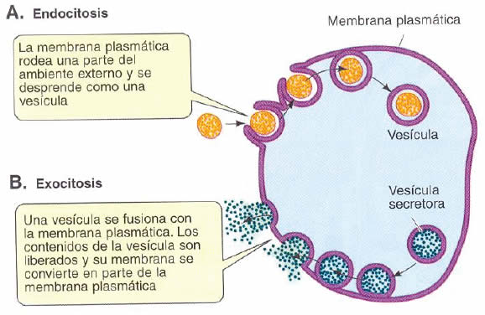

Otras funciones de la membrana plasmática
La membrana plasmática constituye una membrana semipermeable muy importante en la regulación de contenidos y concentraciones de solutos dentro y fuera de la célula. La generación de una diferencia de potencial eléctrico, debido a la diferencia de cargas eléctricas proporcionada por la acumulación de diferentes cationes y aniones, es un importante ejemplo de otra función de la membrana plasmática. Esta diferencia se estudiará en detalle en las guías de Sistema Nervioso. Otra función relacionada con los fosfolípidos es la transducción de señales. Hay tipos de fosfolípidos especializados en ser retirados de la membrana y transformados en moléculas que pueden desencadenar diferentes efectos en la célula. Diferencias de la membrana plasmática eucariota vegetal, animal y procariota. La principal diferencia entre las membranas plasmáticas eucariota animal, eucariota vegetal y procariota es la presencia de colesterol en la eucariota animal, ergomasterol en la eucariota vegetal y la ausencia de ambos en la célula procariota. Existen diferencias también en la composición de los distintos fosfolípidos.
El increíble parecido entre las membranas celulares procariotas y eucariotas ejemplifica que todos los organismos provienen de una célula procariota común. La aparición de los esteroles de membrana en los eucariotas muestra la adaptación celular evolutiva del problema de fluidez de membrana que tienen los procariotas desprovistos de pared celular y cápsula.

PREGUNTAS PARA PRACTICAR TIPO P.T.U. NO ENVIAR RESPUESTAS A PROFESOR
Al transportar una sustancia en contra de su gradiente de concentración, es incorrecto que:
I. requiere de la acción del ATP.
II. utiliza canales iónicos.
III. se lleva a cabo por la acción de bombas.
A) Solo I
B) Solo II
C) Solo III
D) Solo I y III
E) I, II y III

¿Qué diferencia hay entre dejar una célula animal y una célula vegetal en solución hipotónica?
A) La célula animal se revienta, mientras que la célula vegetal no sufre cambios.
B) La célula animal presenta crenación, mientras que la célula vegetal plasmólisis.
C) La célula animal presenta citólisis, mientras que la célula vegetal presenta crenación.
D) La célula animal presenta citólisis, mientras que la célula vegetal presenta presión de turgencia.
E) La célula animal presenta presión de turgencia, mientras que la célula vegetal presenta crenación.

¿Cuál de las siguientes características no es propia de la membrana plasmática?
A) Corresponde a un mosaico fluido.
B) Posee permeabilidad selectiva para algunas sustancias.
C) Hay sustancias que la atraviesan por difusión simple.
D) Es permeable a las sustancias lipofílicas.
E) Es simétrica.

